**ლექცია № 7 ცხრილები, მარტივი და რთული**

**მარტივი ცხრილები**

ცხრილების შექმნის პრინციპი შემდეგში მდგომარეობს: Web - გვერდზე იქმნება ცხრილი, ცხრილის უჯრებში განლაგდებიან უჯრების უჩინარი საზღვრები და ელემენტები, რომლებიც ზუსტ პოზიციონირებას მო­ითხოვენ. თითოეული უჯრისთვის თქვენ შეგიძლიათ მიუთითოთ ფორმატირების საკუთარი პარამეტრები. შესაბამისად, ფორმატირების ბრძა­ნებები მხოლოდ უჯრის საზღვრებში მოქმედებს. პრაქტიკაში ხშირად ტექსტის რამდენი­მე სვეტად დაყოფა გვჭირდება. ცხრილები სწორედ ამის გაკეთების საშუალებას იძლევა. გარდა ამისა, ცხრილს, რომელიც ერთი უჯრისგან შედგება, შეუძლია ძალზე ეფექტურად გამოყოს ტექსტის ფრაგმენტი, რომელზეც მკითხველის ყურადღების მიპყრობაა საჭირო.

ცხრილი იწყება <table> ტეგით და მთავრდება </table>-ით. მას რამდენიმე ატრიბუტი აქვს:

Align - განსაზღვრავს ცხრილის ადგილმდებარეობას დოკუმენტის ველებთან მიმართებაში: Align = left (გასწორება მარცხენა მხრიდან); align=center (ცენტრირება). align = right (გასწორება მარჯვენა მხრიდან).

Width - განსაზღვრავს ცხრილის სიგანეს პიქსელებში ან პროცენტებში ბრაუზერის ფანჯრის სიგანის მიმართ. (მაგ. width = 400 ან width = 80%)

Height - განსაზღვრავს ცხრილის სიმაღლეს პიქსელებში ან პროცენტებში.

Border- განსაზღვრავს ცხრილის ჩარჩოს სისქეს პიქსელებში. მაგ. Border=2. თუ ეს ატრიბუტი არ არის მითითებული, მაშინ ცხრილი ჩნდება ჩარჩოს გარეშე.

Cellspacing - განსაზღვრავს უჯრებს შორის მანძილს პიქსელებში.

Cellpadding – განსაზღვრავს მანძილს პიქსელებში უჯრის ჩარჩოსა და უჯრაში მოთავ­სებულ ელემენტს (ტექსტი, სურათი) შორის. (მაგ. Cellpadding = 10)

bgcolor - ცხრილის ფონის ფერი.

background (Background=eli.jpg) - ეს ატრიბუტი ცხრილის ფონად რაიმე სურათის ჩასასმელად გამოიყენება.

ცხრილის თითოეული სტრიქონი იწყება ტეგით <tr> და მთავრდება </tr>- ით.

<table>

<tr> <!... I უჯრის სტრიქონის აღწერა></tr>

<tr> <!... II უჯრის სტრიქონის აღწერა></tr>

</table>

ყველაფერი, რაც ჩვენს ცხრილში უნდა გამოჩნდეს, იწერება <td> -სა და </td> -ს შორის, რომლებიც ფაქტიურად უჯრას განსაზღვრავენ სტრიქონში - ანუ სვეტის ელემენტს; მაგალითად, ქვემოთ მოყვანილი კოდი საშუალებას გვაძლევს მივიღოთ ერთუჯრიანი ცხრილი:

**ლისტინგი 7.1 ერთუჯრიანი ცხრილი**

<Html>

<head><title>Table</title></head>

<body>

<table border=1>

<tr>

<td> ერთუჯრიანი ცხრილი </td>

</tr>

</table>

</body>

</html>

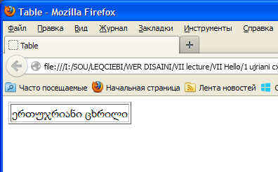

**ნახატი 7.1 ერთუჯრიანი ცხრილი**

სამუჯრიანი ერთსტრიქონიანი ცხრილის მისაღებად უნდა დავწეროთ:

**ლისტინგი 2** სამუჯრიანი ერთსტრიქონიანი

<html>

<head><title>Table</title></head>

<body>

<table border=1>

<tr>

<td> პირველი უჯრა </td>

<td> მეორე უჯრა </td>

<td> მესამე უჯრა </td>

</tr>

</table>

</body>

</html>

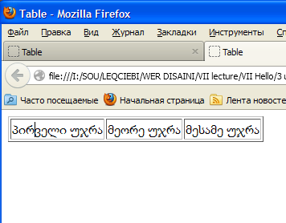

ნახარი 7.2 სამუჯრიანი ერთსტრიქონიანი ცხრილი

შევქმნათ სამი სტრიქონისა და ოთხი სვეტისაგან შემდგარი ცხრილი:

**ლისტინგი 7.3. სამ სტრიქონიანი და ოთხი სვეტიანი ცხრილი**

<html>

<head><title>Table</title></head>

<body>

<table border=1>

<tr>

<td>იანვარი</td>

<td>თებერვალი</td>

<td>მარტი</td>

<td>აპრილი</td>

</tr>

<tr>

<td>მაისი</td>

<td>ივნისი</td>

<td>ივლისი</td>

<td>აგვისტო</td>

</tr>

<tr>

<td>სექტემბერი</td>

<td>ოქტომბერი</td>

<td>ნოემბერი</td>

<td>დეკემბერი</td>

</tr>

</table>

</body>

</Html>

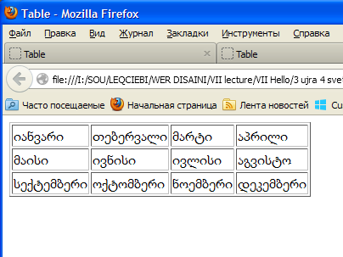

**ნახატი 7.3. სამი** **სტრიქონიანი და ოთხი სვეტიანი ცხრილი**

დავალება:

შექმენი თქვენთვის სასურველი სახის Web-გვერდი. სადაც ნებისმიერ ადგილას განათავსებთ შემდეგ კალენდარს.

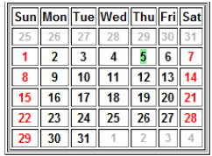

**ნახატი 7.4. კალენდარი**

**რთული ცხრილები**

რთული ცხრილების უკეთ გაგებისათვის შემდეგი პროგრამები განვიხილოთ:

**ლისტინგი 7.4**

<html>

<head> <title>table </title>

</head>

<body> <table>

<tr>

<td height = "35" bgcolor ="#FFCC33" colspan = "2">

<center> 1×1 </center> </td>

<td width = "50" bgcolor = "#336699" rowspan = "2">

<center> 1×2 </center> </td>

</tr>

<tr>

<td height = "35" width = "50" bgcolor = "#336699">

<center> 2×1 </center> </td>

<td width = "50" bgcolor = "#FFCC33"> <center> 2×2</center > </td>

</tr>

</table>

</body>

</html>

აქ **colspan** ატრიბუტია, რომლის მნიშვნელობა მიუთითებს იმას, თუ რამდენი სვეტი უნდა გაერთიანდეს ერთ სვეტში.ხოლო **rowspan** ატრიბუტია, რომლის მნიშვნელობა მიუთითებს იმას, თუ რამდენი სტრიქონი უნდა გაერთიანდეს ერთ სტრიქონში.

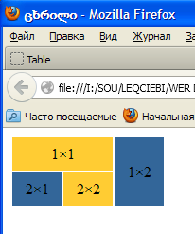

**ნახატი 7. 5. 2X2**

**ლისტინგი 7. 5**

<html>

<head>

<title> Page with tables </title>

</head>

<body bgcolor = "#FFFFFF" text ="#000000">

<center>

<table cellspacing = "5"

width = "700" cellpadding="20">

<tr>

<td width = "400" bgcolor = "#FFCC33"

colspan = "2" valign="top">

<div align = "left">

<h3> <center>კეთილი იყოს თქვენი მობრძანება ჩემს Web-გვერდზე!</center></h3>

<center>გილოცავთ <b>აღდგომას</b></center><center> გისურვებთ ჯანმრთელობას, სიკეთეს</center>

</div>

</td>

<td width = "300" bgcolor = "#336699"

rowspan = "2" valign="top">

<center> გ ი ლ ო ც ა ვ თ !<br>

<br><br> <img src="MaCxovari.jpg" alt="New year"><br><br>

<img src= "paska.jpg" width=100 height=100 ></center></div> </td>

</tr>

<tr>

<td bgcolor = "#336699">

<center> გილოცავთ </center>

</td>

<td bgcolor = "#FFCC33">

<center> გილოცავთ </center>

</td>

</tr>

</table>

</center>

</body>

</html>

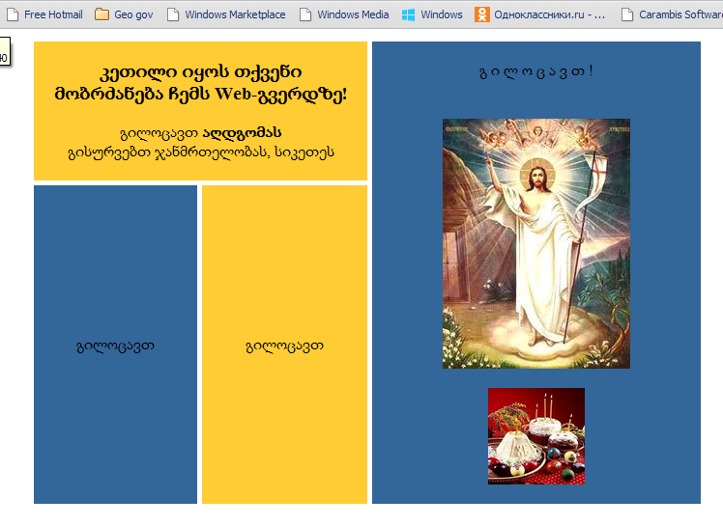

**ნახატი 7.6 აღდგომა**

აქ valign პარამეტრია, რომელიც უჯრის შიგთავს პოზიცირებას უწევს: მოათავსება მას ან მაღლა - top, ან ცენტრში (ჩუმათობის პრინციპში) - center, ან ქვემოთ - botton, ზემოთ (ბრაუზერის მიხედვით) - baseline

ცხრილის სათაურისთვის ორ წყვილ ტეგს იყენებენ: <caption>, </caption>; <th>, </th>

**ლისტინგი 7.6.**

<html>

<head>

<title>ტექსტი ცხრილში</title>

</head>

<body>

<table border=10 width=80% align=center>

<caption>ცხრილი ვერტიკალურად და ჰორიზონტალურად გაერთიანებული უჯრედებით </caption>

<br><br><br>

<tr><td width=30% bgcolor=cornsilk> A11 პირველი სვეტისა და პირველი სტრიქონის უჯრედი </td>

<td width=200 bgcolor=chartreuse> A12 მეორე სვეტისა და პირველი სტრიქონის უჯრედი </td>

<td rowspan=2 bgcolor=aqua> A13+A23 (ვერტიკალურად გაერთიანებული უჯრედები) </td></tr>

<tr><td align=center bgcolor=azure> უჯრედი A21 <br> გასწორებული ცენტრის მიმართ</td>

<td align=right bgcolor=lawngreen> უჯრედი A22 <br> გასწორებული უჯრედის მარჯვენა კიდის მიმართ </td></tr>

<tr><td height=60 valign=top bgcolor=lightgrey> უჯრედი A31 </td>

<td colspan=2 valign=bottom bgcolor=mediumspringreen> A32+A33

<br> (ჰორიზონტალურად გაერთიანებული უჯრედები)</td></tr>

</table>

</body>

</html>

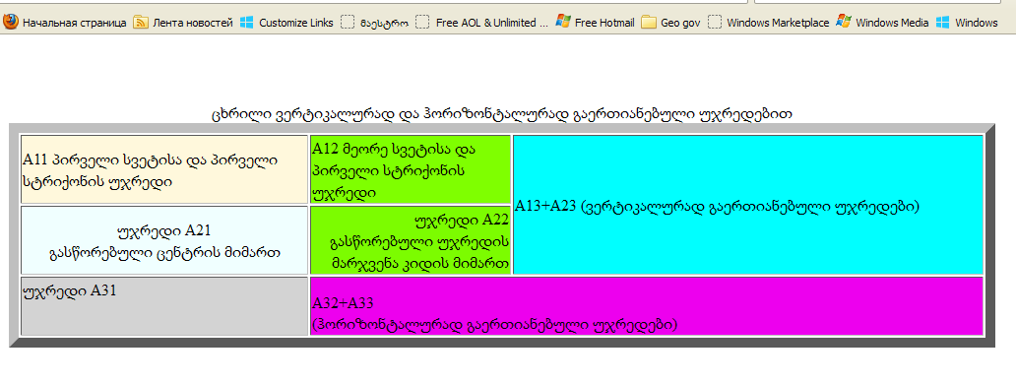

**ნახატი 7.7 ცხრილის ვარიანტები**

თუ გვინდა წარწერა ცხრილის ქვეშ იყოს განთავსებული <caption> ტეგს მდებარეობის ატრიბუტს (ALIGN=BOTTOM) ვუმატებთ.

**ლისტინგი 7.7.**

<html>

<head>

<title>ფერთა ტესტი</title>

</head>

<body>

<table width=200 border=3>

<tr><td align=middle bgcolor=white><b>კოდი</b> </td>

<td align=middle bgcolor=white><b>ფერი</b> </td>

<tr><td>#b0e0e6 </td><td bgcolor=#b0e0e6>1 </td></tr>

<tr><td>#ababab </td><td bgcolor=#ababab>2 </td></tr>

<tr><td>#7fffd4</td> <td bgcolor=#7fffd4>3 </td></tr>

<tr><td>#00fa9a</td> <td bgcolor=#00fa9a>4 </td></tr>

<tr><td>#00ff00 </td><td bgcolor=#00ff00>5 </td></tr>

<tr><td>#32cd32</td> <td bgcolor=#32cd32>6 </td></tr>

<tr><td>#0a1b2c</td> <td bgcolor=#0a1b2c><font

color=white>7</font> </td></tr>

<tr><td>#006400</td> <td bgcolor=#006400>8 </td></tr>

<tr><td>#008080 </td><td bgcolor=#008080>9 </td></tr>

<tr><td>#ff6800 </td><td bgcolor=#ff6800>10 </td></tr>

<tr><td>#ff6000 </td><td bgcolor=#ff6000>11 </td></tr>

<tr><td>#ff6070 </td><td bgcolor=#ff6070>12 </td></tr>

</table>

</body>

</html>

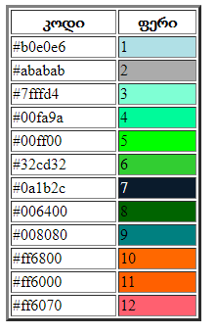

**ნახატი 7. 8 ფერთა ცხრილი**

ხოლო ლისტინგი 7.8 -ში ცისარტყელის ფერებია გამოტანილი. ცხრილის ჩარჩო წითელი ფერისაა.

**ლისტინგი 7.8**

<html>

<head>

<title>ცისარტყელა</title>

</head>

<body>

<center><font color=red size=5>ცისარტყელა</font>

<table width="40%"border=3 cellspacing=15 cellpadding=10

bordercolor=tomato>

<tbody>

<tr> <td bgcolor=#ff3030 align=center> წითელი

<tr><td bgcolor=#ffd000 align=center> ნარინჯისფერი

<tr><td bgcolor=#f3ff5f align=center> ყვითელი

<tr><td bgcolor=#00ff00 align=center> მწვანე

<tr><td bgcolor=#cfd3f7 align=center> ცისფერი

<tr><td bgcolor=#5f2ff0 align=center> ლურჯი

<tr><td bgcolor=#b568f4 align=center> იისფერი </tr>

</tbody>

</table>

</body> </html>

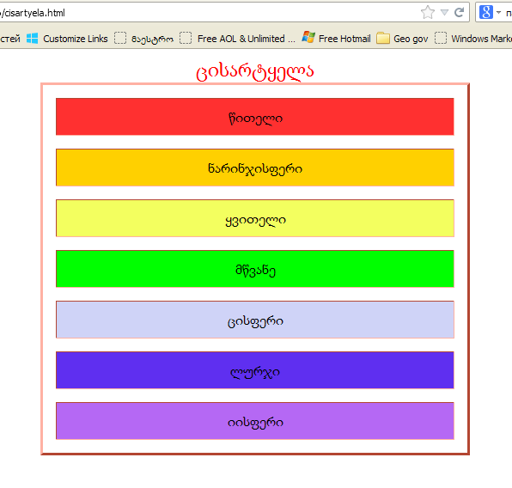

**ნახატი 7.9 ცისარტყელა**

განვიხილოთ ლისტინგ 7.7 -ში მოცემული ცხრილის შექმნის კიდევ ერთი მაგალითი, სადაც ნაჩვენებია, რომ ცხრილის სქელ ჩარჩოებს შეუძლია სხვადასხვა ვიზუალური ეფექტი შექმნას.

საწინააღმდეგო შედეგი მიიღება ჩარჩოს გარეშე ცხრილებში. ერთმანეთში ჩადგმული ცხრილების შემთხვევაში სხვადასხვა სიგანის ჩარჩოებს აკეთებენ, რათა ამ ცხრილების ერთმანეთისაგან გარჩევა მარტივად მოხდეს.

ლისტინგი 7.9.

<html>

<head>

<title>ცხრილები სხვადასხვა სისქის ჩარჩოთი</title>

</head>

<body>

<table cellspacing=10 cellpadding=0 width="90%" border=8

bordercolor=black>

<tr><td align=center><h2>ბრაუზერის ტიპები</h2>

<table border cellspacing=10 width="100%">

<tr><td align=center colspan=4><h4>პირველი გრაფიკული

ბრაუზერი 1993 წელს გამოჩნდა</h4>

</td></tr>

<tr><td align=center>Microsoft Internet Explorer </td>

<td align=center>Mozilla Firefox</td>

<td align=center>Opera </td>

<td align=center>Safari</td></tr>

</table></td></tr>

</table>

</body>

</html>

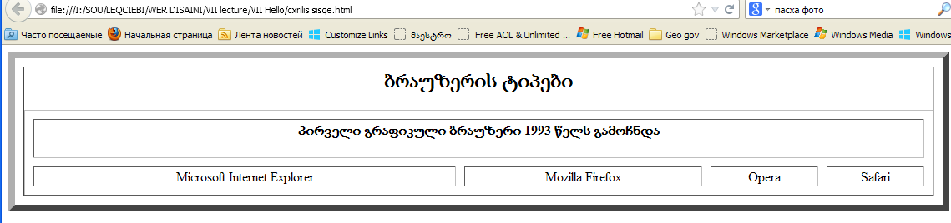

**ნახატი 7.10 სხვადასხვა სისქის ჩარჩოები**

ლისტინგი 7.9. -ში ცხრილის მაგალითია მოცემული, რომელშიც CELLSPACING ატრიბუტის დახმარებით გამოსახულების ირგვლივ ჩარჩოს იმიტირება ხდება.

ლისტინგი 7.9.

<html>

<head>

<title>ჩარჩო სურათის გარშემო</title>

</head>

<body bgcolor=#008000>

<center>

<table cellspacing=10 border=15>

<caption align=bottom>სპორტი</caption>

<tr><td>

<table border=30>

<tr><td><img src="barselona.jpg"> </td></tr>

</table></td></tr>

</table>

</center>

</body>

</html>

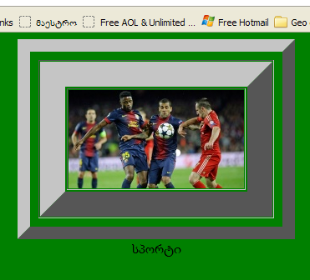

**ნახატი 7.11 ცხრილის ჩარჩო**

ცხრილები ტექსტის სვეტებად განთავსების საშუალებას იძლევა. ასეთი მაგალითი ლისტინგ 7.10 -შია მოცემული.

**ლისტინგი 7.10**

<html>

<head>

<title>ტექსტი სვეტებად</title>

</head>

<body bgcolor=#dcdcdc >

<center>

<table width=70% border=0 cellpadding="5">

<tr> <td align=center colspan=2>

<h2>მონაზონ ქალს ოფელიას</h2>

<h3>გალაკტიონ ტაბიძე</h3></td></tr>

<tr>

<td width=50% align=top>

გმართებს ტირილი და ცრემლთა ფრქვევა.<br>

სტიროდე, ადამ, სტიროდე, ევა!<br>

დასწვით, დასდაგეთ ოცნების ფერფლი,<br>

ბოროტი გველის მსხვერპლი ხარ, მსხვერპლი!</td>

<td valign=top>

სევდად იცვალა თრთოლა ციების,<br>

ღმერთი თარეშობს შურისძიების.<br>

სტიროდე, ადამ, სტირიდე, ევა!<br>

გმართებს ტირილი და ცრემლთა ფრქვევა.</td></tr>

</table>

</center>

</body>

</html>

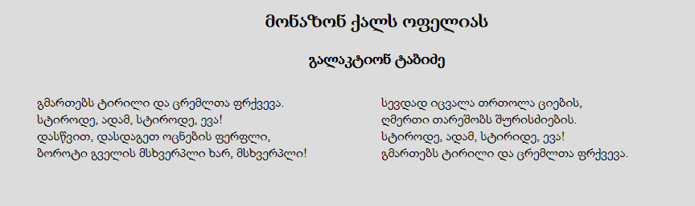

**ნახატი 7.12. სვეტები**

სხვადასხვა ფერის ოთხი სვეტისაგან შემდგარი ცხრილის მაგალითი ლისტინგ 7.11-შია მოცემული.

**ლისტინგ 7.11.**

<html>

<head>

<title>ერთუჯრედიანი ცხრილები</title>

</head>

<body bgcolor=#ddeeee>

<table border=4 cellspacing=3 cellpadding=10>

<tr><td bgcolor="#ffffff">ერთი უჯრედი </table>

<table border=4 cellspacing=20 cellpadding=10>

<tr><td bgcolor="#ffffff">ერთი უჯრედი</table>

<table border=4 cellspacing=40 cellpadding=10>

<tr><td bgcolor="#ffffff">ერთი უჯრედი

</table>

</body>

</html>

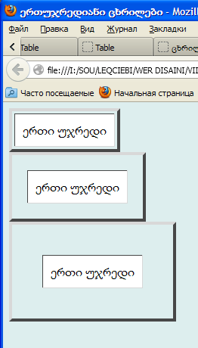

**ნახატი 7.13. სვეტები**

დაბოლოს, ერთმანეთში ჩასმული რამდენიმე ცხრილის მაგალითი:

**ლისტინგი 7.13.**

<html>

<head>

<title> რთული ცხრილი </title>

</head>

<body><table border=1 bordercolor=black width=30% align=center>

<caption>ცხრილი</caption> <br><br><br>

<tr><td colspan=8 bgcolor=aquamarine> &nbsp;</td></tr>

<tr><td rowspan=6 bgcolor=burlywood> &nbsp;</td>

<td colspan=6 bgcolor=aquamarine>&nbsp;</td>

<td rowspan=6 bgcolor=burlywood> &nbsp;</td></tr> 81

<tr><td rowspan=4 bgcolor=burlywood> &nbsp;</td>

<td colspan=4 bgcolor=aquamarine>&nbsp;</td>

<td rowspan=4 bgcolor=burlywood> &nbsp;</td></tr>

<tr><td rowspan=2 bgcolor=burlywood> &nbsp;</td>

<td colspan=1 bgcolor=red>&nbsp;</td>

<td colspan=1 bgcolor=blue>&nbsp;

<td rowspan=2 bgcolor=burlywood> &nbsp;</td></tr>

<tr><td bgcolor=green>&nbsp;</td>

<td bgcolor=yellow>&nbsp;</td></tr>

<tr><td colspan=4 bgcolor=aquamarine>&nbsp;</tr>

<tr><td colspan=6 bgcolor=aquamarine>&nbsp;</tr>

<tr><td colspan=8 bgcolor=aquamarine>&nbsp;</tr>

</table>

</body>

</html>

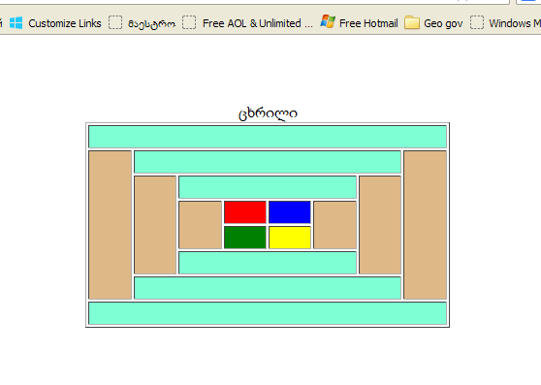

**ნახატი 7.14 ცხრილი ცხრილში**

დავალება:

შექმენით შემდეგი სახის ცხრილი, რომელშიც განთავსებული ინფორმაცია ქვემოთაა მოცემული:

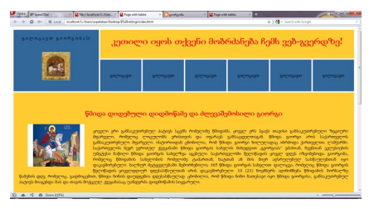

**ნახატი 7. 15. წმიდა გიორგი**

წმიდა დიდებული დიდმოწამე და ძლევაშემოსილი გიორგი ყოველი ერი განსაკუთრებულ პატივს სცემს რომელიმე წმიდანს, ყოველ ერს ჰყავს თავისი განსაკუთრებული ზეციური

მფარველი, რომელიც ლოცულობს ერისთვის და იფარავს განსაცდელთაგან. წმიდა გიორგი არის საქართველოს განსაკუთრებული მფარველი. ისტორიიდან ცნობილია, რომ წმიდა გიორგი ხილულადაც იბრძოდა ქართველთა ლაშქარში.

საქართველოს ბევრ ევროპულ ქვეყანაში წმიდა გიორგის სახელის მიხედვით „გეორგიას― ეძახიან, ჩვენთან ეკლესიების უმეტესი ნაწილი წმიდა გიორგის სახელზეა აგებული. საქართველოში წელიწადის ყოველ დღეს იზეიმებოდა გიორგობა, რომელიც წმიდანის სახელობის რომელიმე ტაძართან, ხატთან ან მის მიერ აღსრულებულ სასწაულებთან იყო დაკავშირებული. ხალხურ მეტყველებაში შემორჩენილია 365 წმიდა გიორგის სახელით დალოცვა, რომელიც წმიდა გიორგის წელიწადის ყოველდღიურ დღესასწაულთან არის დაკავშირებული. 10 (23) ნოემბერს აღინიშნება წმიდანის ბორბალზე წამების დღე, რომელიც, გადმოცემით, წმიდა ნინოს დაუდგენია დღესასწაულად. ყოველ წელს, 23 აპრილს ( 6 მაისს) აღინიშნება კიდევ ერთი გიორგობა, წმიდა გიორგის აღსრულების დღე.

ცნობილია, რომ წმიდა ნინო ნათესავი იყო წმიდა გიორგისა, განსაკუთრებულ პატივს მიაგებდა მას და თავის მოქცეულ ქვეყანასაც უანდერძა დიდმოწამის სიყვარული.